МБДОУ « Целинный детский сад № 4 « Теремок»
Общеразвивающего вида

Журнал для родителей
«Радуга»
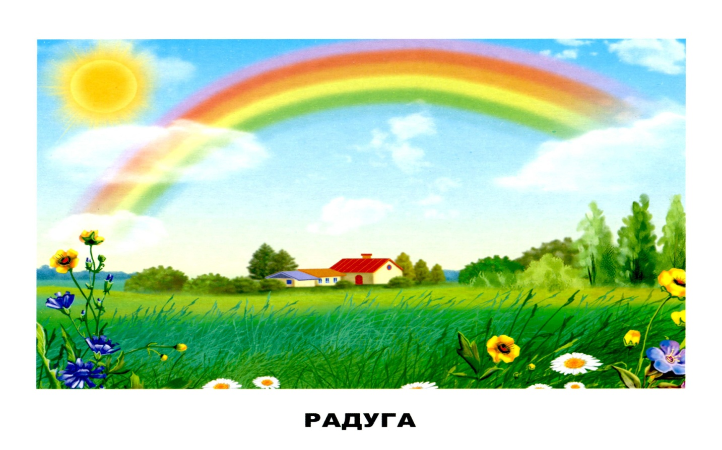

В этом номере:
  - Детские страхи.
  - « Искусство жить с детьми»
(тесты для родителей).
3.Чтобы было взаимопонимание!!!
4.Творческая мастерская.

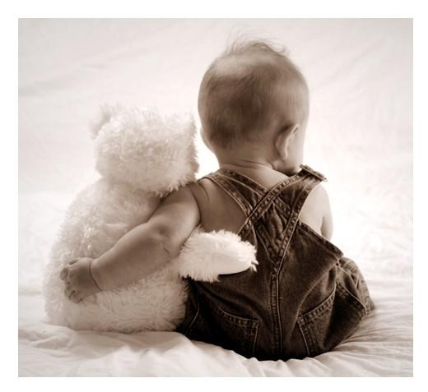
ДЕТСКИЕ СТРАХИ

Если о многих детских проблемах можно сказать, что ребенок их со временем перерастет, то со страхами дело обстоит отнюдь не так утешительно. Ребенок растет, и очень часто страхи растут вместе с ним. Чем больше развивается его фантазия и расширяется познание о Вселенной, тем больше он осознает опасности, подстерегающие его на каждом шагу.
В то же время не следует думать, что если ребенок совсем ничего не боится, — то это очень хорошо. Поведение ребенка, способного на «запредельное» бесстрашие, вызывает у родителей еще большее опасение за судьбу сына или дочери. В этом смысле боязливый (точнее осторожный!) ребенок причиняет взрослым гораздо меньше волнений. Но беда в том, что грань между нормальным, «охранным» страхом и страхом патологическим нередко оказывается размытой, и страхи в прямом и переносном смысле слова мешают ребенку жить. Они разъедают его душу и вызывают невротические расстройства. Энурез, тики, навязчивые движения, заикание, плохой сон, раздражительность, агрессивность, плохая контактность с окружающими — вот далеко не полный перечень неприятных последствий, к которым приводит непреодолимый детский страх. А под час страхи могут указывать и на более серьезные психические заболевания (шизофрению, аутизм). Но, разумеется, диагноз должен ставить только врач.
Как возникают детские страхи?
Все маленькие дети чего-нибудь да боятся. Но очень многие родители даже не знают о страхах своего ребенка. Зачастую, совершенно не задумываясь о последствиях, мы вызываем страх, чтобы заставать ребенка сделать то, что считаем необходимым.
Ребенок не слушается (например, не убирает свои игрушки). К чему мы прибегаем в этой ситуации?
• Повышаем голос (вызывая страх громкими звуками и необычными интонациями).
• Приводим в пример себя: «Ведь мама и папа всегда убирают свои вещи» (пробуждая у ребенка страх оказаться недостойным своих идеальных родителей).
• Угрожаем лишениями, вызывая страх потери: «Придет Петя, я ему отдам твои игрушки, потому, что он хороший мальчик»; «Не разрешу смотреть мультфильм»; «Не пойдешь в зоопарк»; «Больше не буду тебе покупать никаких игрушек» и т.д.
• Пускаем в ход телесные наказания, вызывая страх боли и унижения.
• И, наконец, прямо стращаем: «Запру в ванной и выключу свет»; «Выставлю на лестницу, уйду и не вернусь»; «Посажу тебя в мешок и выброшу на помойку»; «Не будешь слушаться — тебя заберут хулиганы и бандиты».Такие угрозы формируют у ребенка страх темноты, одиночества, смерти, злых людей (хулиганов, бандитов и т.п.).
Таким образом, чтобы избавить ребенка от страхов, необходимо, прежде всего, критически оценить семейную ситуацию, проанализировать свое родительское поведение.
Нередко детские страхи вызываются конфликтами в семье.
Кроме того, очень часто страхи появляются у детей, когда их чересчур опекают. Заботящиеся о безопасности малыша родители на каждом шагу дают ему предостережения, из которых он узнает, что мир вокруг него грозен и опасен: «Не бегай!»; «Не трогай!»; «Нельзя!»; «Туда не лезь!». А на вполне естественные вопросы ребенка «почему?» родители говорят: «По кочану!» или отвечают предельно лаконично: «Нельзя и всё!», отсюда появляются яркие фантазии.
Ранимые, чувствительные, впечатлительные дети чаще подвержены страхам. Особенно тяжело приходится мальчикам, поскольку от них, естественно, ожидают большей смелости, чем от девочек. Поэтому мальчик с хрупкой психикой оказывается зажатым в двойные тиски. Его мучает не только страх, но и стыд за свой страх. Родители не должны смеяться над боязливым ребенком. Ребенок замкнется в себе, перестанет доверять взрослым. Хорошо, когда родители (и в первую очередь, папы) рассказывают детям о своих детских страхах, — это вселяет в них уверенность. Ваш авторитет от этого не пошатнется, скорее наоборот, это вас сблизит.

КАК ПОМОЧЬ?
Так что же делать, если ребенок плачет и жалуется, что за дверью прячется Волк, а в окно сейчас залезет Бармалей?
Убеждения и доводы логики в данном случае бессильны. Надо решать проблему другим путем. Дети живут эмоциями и их основное занятие – игра. Именно через нее проще всего решать различные психологические проблемы.
Для начала поиграйте с маленьким трусишкой в жмурки или прятки. Ведущий олицетворяет злодея, а малыш, играя, борется со страхом темноты с завязанными глазами или в темных помещениях.
Другой вариант терапии – нарисовать «бяку закаляку кусачую», а потом порвать ее вместе с бумагой на мелкие клочки. Можно слепить чудище из пластилина и смять. Такие действия ставят ребенка на место лидера, дают ему власть, а агрессия и накопившееся напряжение выплескиваются на бумагу. Хорошо успокаивает и расслабляет лепка из глины, игры с песком и водой, но еще полезнее чтение народных сказок.
Но ощущение безопасности должно распространяться не только на внешние атрибуты, но и на внутренний мир. Малышу важно чувствовать, что в семье все благополучно, что все его любят. Любят не за что-то, а просто так.

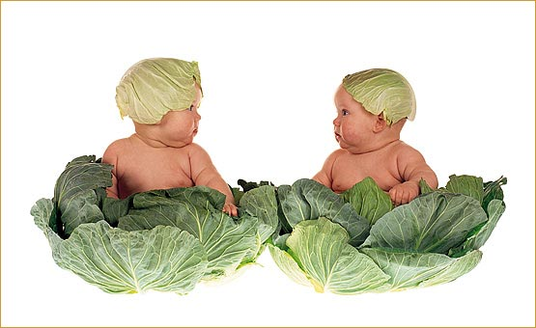
Однажды вечером, зимой,
Мы шли нехоженой тропой.
Мы шли домой, шли лесом
И повстречались с бесом.
Мы говорим: "Уйди с дороги!"
А он в ответ: "Вы на моем пороге.
Со мной не смеете шутить.
Могу за это я убить".
"Твоей угрозы не боимся.
С тобой охотно мы сразимся.
Хоть трудно справиться с чертями,
Победа будет все-таки за нами".
И испугался черт рогатый:
"Не трогайте меня, ребята,
Я с храбрецами не дерусь,
А вам, конечно, пригожусь.
Я вам все клады покажу.
С большим усердьем послужу".
Но мы сказали черту: "Нет!
Нам клад не нужен - наш ответ.
Своей дорогой ты иди,
Не попадайся на пути!"
И вот идем своей дорогой.
Давно забыт тот черт безрогий.
Вот мы выходим на опушку,
А там стоит одна избушка.
В ней кто-то с Бабою Ягой
Нас нежно манит кочергой
И говорит: "Идем за мной!
Вас покатаю на метле,
Затем сварю в большом котле".
Но мы сказали бабке: "Дудки!!!
Тут не пройдут такие шутки".
Мы быстро ноги в руки взяли
И поскорее убежали.
Вот мы идем своей тропой
- Гляди, а это что такое?
Такая глушь и все в снегу.
Да это леший на суку.
Но вдруг тот леший встрепенулся,
Нам подмигнул и улыбнулся
И говорит: "Привет, ребята!
Я собираю тут опята!"
Мы говорим: "Ты что, чудной?
Какие тут грибы зимой?
Ведь это знают все ребята,
Что не растут зимой опята".
Но он не очень огорчился,
Потом чего-то спохватился
И говорит: "Ну, мне пора,
Я ничего не ел с утра".
Он свистнул, гаркнул, обернулся.
И вдруг исчез. А я ... проснулся!"

Забавная история
Трехлетний Денис удобно устроился в своей кроватке.
- Пап, я уже накрылся одеялом!
Денис натянул одеяло до самого носа и украдкой посмотрел на книжную полку: там, на самой середине, красовалась большущая книжка в глянцевой обложке. И с этой яркой обложки на Дениску, ехидно прищурив глаз, смотрела Баба-яга.
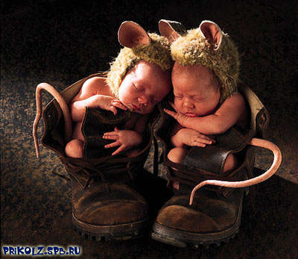
...Книжная лавка находилась прямо на территории зоопарка. Почему-то из всех обложек - с львами и антилопами, слонами и попугаями - Дениску привлекла именно эта: она пугала и притягивала взгляд одновременно. "Денис, ну давай возьмем что-нибудь о жизни животных", - уговаривал его папа. Но Дениска как завороженный смотрел на "Русские сказки"…
- Начнем с самой первой? - Папа подошел к полке и собрался взять "страшную" книжку.
- Нет, не надо читать! Лучше так расскажи сказку про Бабу-ягу, будто я встретил ее в зоопарке и... и... победил!!!
- Тебе страшно? Может, книжку вообще убрать?
- Нет, пусть стоит... Я буду смотреть на нее и... смелеть!..
ПОСЛОВИЦЫ И ПОГОВОРКИ

☺ Страх хуже смерти
☺ Кто вперед идет, того страх не берет
☺ Страх силу отнимает
☺ На всякую беду страха не напасешься
☺ Страх на тараканьих ножках ходит
☺ У страха глаза велики
☺ Страху в глаза гляди, не смигни, а смигнешь – пропадешь
☺ Где страх, там и стыд
☺ Стращай того, кто боится всего
☺ Не страшись, да и не хвались
☺ Страх придает крылья
☺ Под страхом ножки хрупки
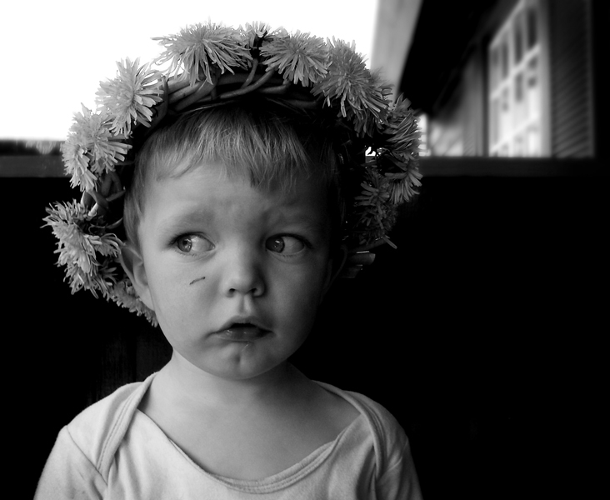
☺ Где страх, там и принуждение

Искусство жить с детьми.
Что такое искусство воспитания? Только ли присмотр? Наставления? Или то душевное внимание, близость детей и взрослых, которые любой конфликт делают разрешимым, а дело - радостным и интересным? Мы предлагаем родителям лаконично ответить (да, нет, иногда, отчасти) на следующие вопросы психологического теста. Количество своих "да", "нет" и "отчасти", "иногда" - надо записать. Эта запись пригодится для подведения итогов.
- Считаете ли вы, что в вашей семье есть взаимопонимание с детьми?
- Говорят ли с вами дети "по душам", советуются ли по "личным делам"?
- Интересуются ли они вашей работой?
- Знаете ли вы друзей ваших детей?
- Бывают ли они у вас дома?
- Участвуют ли дети вместе с вами в хозяйственных заботах?
- Проверяете ли вы, как они учат уроки?
- Есть ли у вас общие с ними занятия и увлечения?
- Участвуют ли дети в подготовке к семейным праздникам?
- А "детские праздники" - предпочитают ли они, чтобы вы были с ними, или хотят проводить их "без взрослых"?
- Обсуждаете ли вы с детьми прочитанные книги?
- А телевизионные передачи и фильмы?
- Бываете ли вы вместе в театрах, музеях, на выставках и концертах?
- Участвуете ли вместе с детьми в прогулках, туристических походах?
- Предпочитаете ли проводить отпуск вместе с ними или нет?
Ключ.
За каждое "да" испытуемые получают 2 балла, за каждое "отчасти", "иногда" - 1 балл, за "нет" - 0. Более 20 баллов. Ваши отношения с детьми в основном можно считать благополучными. От 10 до 20 баллов. Отношения можно оценить как удовлетворительные, но недостаточно многосторонние. Вам следует подумать, как они должны быть улучшены и чем дополнены. Менее 10 баллов. Ваши контакты с детьми явно недостаточны. Необходимо принимать срочные меры для их улучшения.

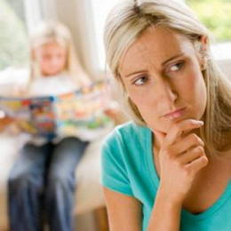
Что можно и нельзя говорить ребенку?
ФРАЗА - Потише, помедленней, осторожней
СКРЫТОЕ ПОСЛАНИЕ - Не доверяй миру, не живи по максимуму
ВОЗМОЖНАЯ АЛЬТЕРНАТИВА - Сделай на 100%, получи удовольствие

ФРАЗА - Я тебя прибью, пропади ты пропадом, лучше б я аборт сделала
СКРЫТОЕ ПОСЛАНИЕ - Исчезни! не будь!
ВОЗМОЖНАЯ АЛЬТЕРНАТИВА - Все подобное категорически должно быть исключено из речи!!!

ФРАЗА - Не обращай внимания, подумаешь!
СКРЫТОЕ ПОСЛАНИЕ- Ты и твои проблемы не важны
ВОЗМОЖНАЯ АЛЬТЕРНАЬТВА - Давай попробуем рассмотреть это с разных сторон, поищем альтернативы

ФРАЗА - Давай шевелись! Скорей! Заткнись! И другие приказы
СКРЫТОЕ ПОСЛАНИЕ - Ты не важен. Мои интересы важнее твоих
ВОЗМОЖНАЯ АЛЬТЕРНАТИВА- У нас есть 15 минут. Давай договоримся, как нам сделать, чтоб успеть?

ФРАЗА - Ты для меня всегда останешься маленьким сыночком/доченькой
CКРЫТОЕ ПОСЛАНИЕ- Не взрослей!
ВОЗМОЖНАЯ АЛЬТЕРНАТИВА - Мне нравится видеть, как ты растешь и познаешь мир.

ФРАЗА - Не реви, не смейся так громко, не хнычь!
СКРЫТОЕ ПОСЛАНИЕ - Не выражай своих эмоций!
ВОЗМОЖНАЯ АЛЬТЕРНАТИВА - Я понимаю твои чувства.

ФРАЗА - Что ты, как маленький, надо быть серьезней!
СКРЫТОЕ ПОСЛАНИЕ - Не будь ребенком!
ВОЗМОЖНАЯ АЛЬТЕРНАТИВА - Но он же на самом деле ребенок! Исключите такие высказывания!

ФРАЗА - Сколько можно тебе повторять! Никогда не можешь сделать, запомнить и т.д.
СКРЫТОЕ ПОСЛАНИЕ - Ты глупый, не можешь ничего сделать сам. Ты – плохой, неудачник
ВОЗМОЖНАЯ АЛЬТЕРНАТИВА - Я доверяю тебе. Твои поступки – это твоя ответственность. Все мы ошибаемся. Благодаря ошибкам мы учимся.

ФРАЗА - Не делай, я сама лучше это сделаю
СКРЫТОЕ ПОСЛАНИЕ - Я не верю в тебя!
ВОЗМОЖНАЯ АЛЬТЕРНАТИВА - - Я тебе доверяю, я верю, что ты можешь

ФРАЗА - Мальчики не плачут Девочки должны вести себя тихо.
СКРЫТОЕ ПОСЛАНИЕ - Мужчина не имеет право на эмоции Женщины - жертвы.
ВОЗМОЖНАЯ АЛЬТЕРНАТИВА - Ты можешь свободно выражать свои чувства. Я понимаю тебя.

ФРАЗА - упадешь, разобьешься, укусит, сломаешь и др. угрозы-предупреждения.
СКРЫТОЕ ПОСЛАНИЕ - Мир опасен, не действуй.
ВОЗМОЖНАЯ АЛЬТЕРНАТИВА - Я тебе доверяю. Пробуй, действуй!

ФРАЗА - Неряха, бестолочь, горе мое и все другие обзывания, а так же любые обобщения типа все кругом воры и негодяи.
СКРЫТОЕ ПОСЛАНИЕ - И ты такой же, как все.
ВОЗМОЖНАЯ АЛЬТЕРНАТИВА - Все они могут сформировать ложное представление о себе и должны исключиться из речи.

ФРАЗА - Ты всегда.., никогда.., всю жизнь.., я так и знала.
СКРЫТОЕ ПОСЛАНИЕ - Ты безнадежен. Невозможность изменения.
ВОЗМОЖНАЯ АЛЬТЕРНАТИВА - Разбирайте не личность, а конкретный поступок. Твоя жизнь в твоих руках.

ФРАЗА - Сравнение с другими детьми.
СКРЫТОЕ ПОСЛАНИЕ - Ты плохой, лучше бы вместо тебя был другой.
ВОЗМОЖНАЯ АЛЬТЕРНАТИВА - Я люблю тебя, какой ты есть.
А еще старайтесь говорить "ты плохо сделал , твой поступок плохой а не ты сам",а не "ты плохой".

Советы родителям , соблюдение которых ведёт к взаимопониманию.
- Безусловно принимайте своего ребенка.

- Активно слушайте его переживания, мнения.

- Как можно чаще общайтесь с ним, занимайтесь, читайте, играйте, пишите друг другу письма и записки.

- Не вмешивайтесь в его занятия, которые ему по плечу.

- Помогайте, когда просит.

- Поддерживайте и отмечайте его успехи.

- Рассказывайте о своих проблемах, делитесь своими чувствами.

- Разрешайте конфликты мирно.

- Используйте в общении фразы, вызывающие положительные эмоции.

- Обнимайте и целуйте друг друга не менее четырех раз в день.

- Уважайте его друзей.

Мастерим травянчик своими руками
Есть еще одна необычная поделка, которую надо не просто смастерить – ее нужно вырастить! Речь идет о травянчике. Его можно купить в магазине, а можно сделать своими руками в собственном дизайне.
Чтобы сделать травянчик, потребуются следующие материалы:
- Капроновый чулок (колготки, гольфы);
- Древесные опилки (песок, любой другой грунт);
- Семена газонной травы;
- Нитки;
- Картон;
- Клей;
- Материалы для украшения – пуговицы, блестки, ленточки, фломастеры.
Процесс создания травянчика выглядит так
- Отрезаем нижнюю часть чулка, делаем из плотного капрона мешочек.
- Засыпаем в него семена травы, затем заполняем опилками. Семена должны находиться в той стороне чулка, где у будущего травянчика будет расположена «голова». Когда мешочек будет полностью заполнен и примет форму шара, можно его зашить.
- Переворачиваем травянчик так, чтобы семена находились сверху. Начинаем декорировать поделку – делаем глазки, рот, носик, ушки.
- Ставим травянчик в заранее приготовленный пластиковый контейнер – баночка от йогурта также подойдет.
Травянчик готов – можно приступать к выращиванию его «шевелюры», регулярно поливать голову, чтобы выросла трава. Через 1-2 недели, когда семена пустят уверенные зеленые ростки, у вас на подоконнике появится маленькое зеленое чудо, с которым можно играть и высадить, когда окончательно потеплеет, в саду возле дома.
Любому ребенку понравится делать детские поделки про весну своими руками, нужно лишь выбрать то, что его заинтересует. Возможно, вместо аппликаций и искусственных цветов, ему больше понравится просто рисовать весенние пейзажи или создавать оригинальные композиции из природных материалов. Независимо от результата, детское творчество на весенние темы заслуживает внимания и похвал, делайте поделки вместе с детьми, поощряйте их стремление к творчеству, самостоятельный выбор тем и работу над весенними поделками.

